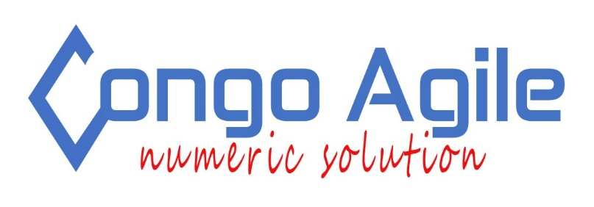

**SERVICES**

Sites Web :

Vous avez besoin de vendre votre image ou celle de votre entreprise au grand public, un site web constitue une vitrine pour vous-même et pour votre entreprise. Chez Congo Agile vous allez obtenir le site web selon vos préférences, à moindre coût et dans un bref délai. Nous vous créons des sites web Dynamiques ou Statiques, E-commerces, Événementiels, Blog ou Magazine, Portfolio etc. Votre satisfaction est notre joie.

Applications :

Automatiser vos tâches par des applications informatiques est l’un des éléments clés pour le bon suivi et le gain de temps dans la gestion de votre entreprise. Congo Agile vous offre des logiciels et applications informatiques de gestion sur base de vos besoins. Obtenez des applications ou logiciels informatiques pour la gestion des ressources humaines, la comptabilité, la gestion des inventaires, la facturation, la perception des frais, la consultation ou la prise des rendez-vous médicaux, etc. Nous vous concevons ces applications sous format Mobile et Desktop (Web ou Monoposte).

Services Premiums

Les réseaux sociaux sont devenus les moyens rapides à travers lesquels vous pouvez vendre vos produits et services, tailler votre image en étant crédible pour gagner la confiance des investisseurs ou partenaires ; cependant vous ignorez certaines couches qui en les exploitant, vous atteindrez vos objectifs ; c’est à ce niveau que Congo Agile a décidé de vous accompagner en boostant vos activités à travers les réseaux sociaux. Vous serez étonnés de voir votre activité accroitre grâce à nos méthodes.

Optimisation Et Refonte des applications

Vous avez déjà une application ou un site web mais les nouveaux besoins sont nés ou vous n’arrivez pas à être référencé par les moteurs de recherches ; dans le premier cas, Congo Agile vous aide à intégrer les nouvelles fonctionnalités dans votre application qui vous permettront à répondre aux nouveaux besoins grâce aux méthodes agiles tout en conservant l’architecture première de l’application sauf sur votre permission ; dans le second cas Congo Agile vous facilite la tâche pour être référencé naturellement en travaillant le contenu de votre site et en respectant le système de balisage. Confiez-nous vos projets, nous partagerons avec vous notre expérience.

Graphisme

Le sens de ce qui est beau et clean fait partie de nos principes, Congo Agile conçoit pour vous des logos sous toutes les formes, nous vous créons des animations pour vos expositions, des flyers pour vos présentations, des cartes de visites et autres.

Maintenance

Les problèmes logiques ou physiques pour vos applications et équipements sont souvent imprévisibles ; ce pendant il est bon de trouver des solutions à chaque fois qu’un des problèmes sera rencontré. L’équipe Congo Agile dans son service de la maintenance vous invite à lui confier tous les problèmes physiques ou logiques afin de vous trouver des solutions adéquates.

Consultation et Intégration

Vous avez la peine de travailler en même tant sur les tâches de votre métier que sur les activités de maintenance ou de mises à jour des vos logiciels ou sites internet ; Congo Agile sera présent pour vous afin de s’occuper des tâches sur lesquelles vous n’avez pas de temps ou vous manquez d’expertise. En outre nous vous aiderons à intégrer les plateformes des membres ou entreprises partageant la même passion que vous.

Éducation et recherches scientifiques

Vous auriez dû vous douter de notre présence dans le domaine scientifique. Avec l’expérience de notre équipe sur la conduite de projets scientifiques, si vous êtes étudiants ou chercheur, nous invitons à nous partager vos projets de travaux de fin de cycle ou encore vos projets de mémoire ; nous vous accompagnons partant de l’analyse jusqu’à l’implémentation de la solution par les méthodes et démarches agiles les plus connues comme UML, MERISE, BPM, UP, 2TUP, SCRUM, BPR pour la refonte des systèmes d’information. Nous vous aidons ensuite à publier vos travaux de recherches dans les magazines les plus connus au monde.

Nous intervenons de même dans ce secteur par l’organisation des formations que vous pouvez aussi suivre en ligne en différé « L’éducation d’un peuple est un facteur du développement d’un pays. »